# **Casos de uso**

# **Extendido**

# Sistema de Inventario para Materia Prima

# SERVICIO NACIONAL DE APRENDIZAJE (SENA)

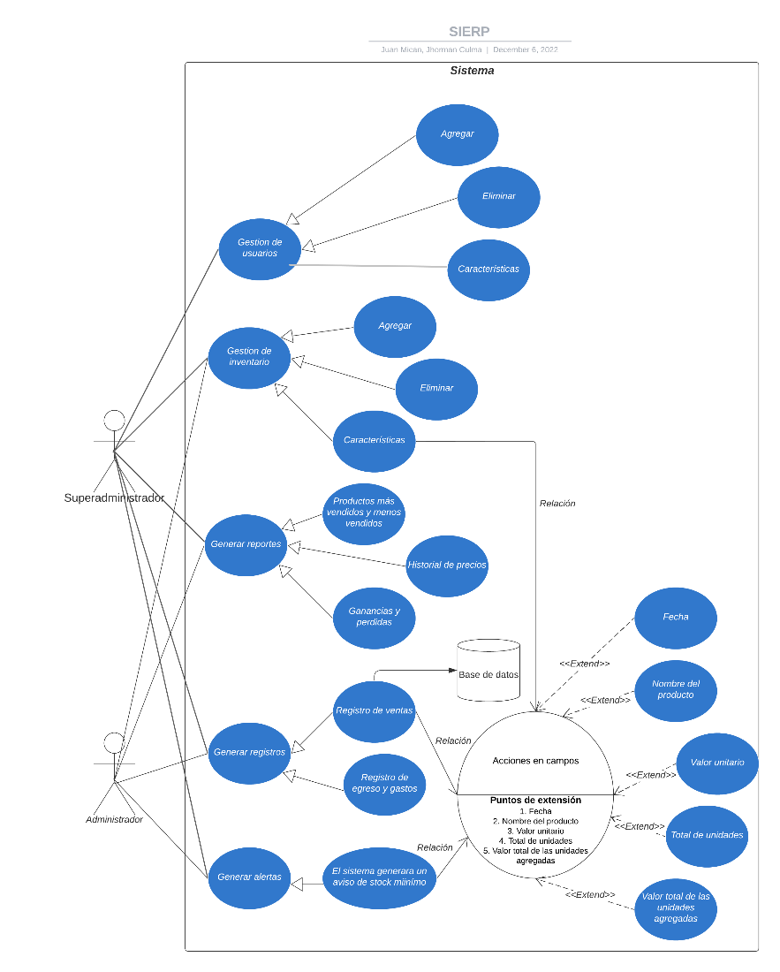

Superadministrador – administrador

|  |  |  |
| --- | --- | --- |
| Caso de Uso 1.1 | Inicio de sesión y expiración de sesión | |
| Actores | Superadministrador – administrador | |
| Descripción | El superadministrador/administrador iniciara sesión como cualquier usuario con credenciales que pertenezca a la empresa. | |
| Precondición | El superadministrador tendrá que estar registrado en el sistema. | |
| Secuencia  Normal | Paso | Acción |
| 1 | Ingresar nombre de usuario y contraseña |
| 2 | El sistema validara las credenciales |
| 3 | El superadministrador podrá acceder a las funciones dadas por el sistema al tener su rol |
| 4 | El administrador accederá |
| Pos Condición | El superadministrador accede al sistema | |
| Excepciones | Paso | Acción |
| 1 | Si el usuario y la contraseña no son correctos no podrá acceder al sistema |
| 2 | El sistema pedirá que ingrese el nombre de usuario y contraseña de nuevo |

Superadministrador

|  |  |  |
| --- | --- | --- |
| Caso de Uso 1.2 | Registrar usuario | |
| Actor | Superadministrador | |
| Descripción | El superadministrador podrá registrar usuarios con credenciales únicos y su respectivo rol | |
| Precondición | El superadministrador deberá de estar registrado primeramente para poder acceder al sistema y registrar al usuario con sus datos. | |
| Secuencia  Normal | Paso | Acción |
| 1 | El superadministrador se Inició de sesión en el sistema con sus credenciales únicos |
| 2 | El sistema validará las credenciales y le dará acceso |
| 3 | Validados los datos el sistema le permitirá al superadministrador crear usuarios |
| 4 | El superadministrador registra a los usuarios nuevos asignándoles credenciales únicas y su respectivo rol |
| Pos Condición | El superadministrador accede al sistema | |
| Excepciones | Paso | Acción |
| 1 | Si los datos de nombre de usuario y contraseña no son válidos, el sistema informara al administrador para verificar y actualizar los datos. |
| 2 | Si el superadministrador no recuerda sus credenciales pedirá un cambio de contraseña al técnico desde la base de datos |
|  |  |

Sistema

|  |  |  |
| --- | --- | --- |
| Caso de Uso 1.3 | Validación del usuario | |
| Actor | Sistema | |
| Descripción | El sistema validara si el usuario pertenece a la empresa y que rol desempeña en el sistema. | |
| Precondición | Los usuarios deben estar registrados en el sistema para comprobar si pertenecen a este | |
| Secuencia  Normal | Paso | Acción |
| 1 | Ingresar credenciales |
| 2 | El sistema validara las credenciales |
| 3 | El sistema determinara si es un usuario valido |
| Pos Condición | El usuario accede al sistema | |
| Excepciones | Paso | Acción |
| 1 | Si las credenciales no son correctas no podrá acceder al sistema |
| 2 | El sistema pedirá que ingrese de nuevo |

Superadministrador

|  |  |  |
| --- | --- | --- |
| Caso de Uso 1.4 | Modificar información de los usuarios | |
| Actor | superadministrador | |
| Descripción | El sistema deberá permitir al superadministrador realizar modificaciones en la información de los usuarios | |
| Precondición | El administrador para poder modificar al usuario deberá de estar logueado en el sistema web | |
| Secuencia  Normal | Paso | Acción |
| 1 | Ingresar al sistema |
| 2 | El sistema validara el login y el password |
| 3 | El superadministrador podrá modificar información del usuario como nombre, cargo |
| Pos Condición | El superadministrador accede al sistema | |
| Excepciones | Paso | Acción |
| 1 | Si las credenciales no son correctas no podrá acceder al sistema |
| 2 | El sistema pedirá que ingrese el login y password de nuevo |

Superadministrador

|  |  |  |
| --- | --- | --- |
| Caso de Uso 1.5 | Eliminar usuario | |
| Actor | superadministrador | |
| Descripción | El sistema permitirá al superadministrador eliminar al usuario | |
| Precondición | El administrador para poder eliminar al usuario deberá de estar logueado en el sistema web | |
| Secuencia  Normal | Paso | Acción |
| 1 | Ingresar login y password |
| 2 | El sistema validara el login y el password |
| 3 | El superadministrador podrá hacer la respectiva consulta del usuario |
| Pos Condición | El superadministrador accede al sistema | |
| Excepciones | Paso | Acción |
| 1 | Si las credenciales no son correctas no podrá acceder al sistema |
| 2 | El sistema pedirá que ingrese el login y password de nuevo |

Superadministrador – administrador

|  |  |  |
| --- | --- | --- |
| Caso de Uso 1.6 | Generar plantillas de productos | |
| Actor | Superadministrador-administrador | |
| Descripción | El superadministrador podrá crear plantillas de productos con características como nombre, producto de materia prima, unidades de materia prima. | |
| Precondición | El superadministrador para poder crear plantillas de productos deberá de estar logueado en el sistema web | |
| Secuencia  Normal | Paso | Acción |
| 1 | Ingresar login y password |
| 2 | El sistema validara el login y el password |
| 3 | El superadministrador podrá crear plantillas de productos |
| Pos Condición | El superadministrador accede al sistema | |
| Excepciones | Paso | Acción |
| 1 | Si las credenciales no son correctas no podrá acceder al sistema |
| 2 | El sistema pedirá que ingrese el login y password de nuevo |

Superadministrador – administrador

|  |  |  |
| --- | --- | --- |
| Caso de Uso 1.7 | Generar reporte de productos vendidos | |
| Actor | Superadministrador-administrador | |
| Descripción | El superadministrador podrá generar un reporte para que el sistema le muestre cuales han sido los productos más vendidos y menos vendidos | |
| Precondición | El superadministrador para poder generar el reporte deberá de estar logueado en el sistema web | |
| Secuencia  Normal | Paso | Acción |
| 1 | Ingresar login y password |
| 2 | El sistema validara el login y el password |
| 3 | El superadministrador deberá estar en la página “Reportes" |
| 4 | El superadministrador podrá generar el reporte de los productos |
| Pos Condición | El administrador accede al sistema | |
| Excepciones | Paso | Acción |
| 1 | Si el login y el password no son correctos no podrá acceder al sistema |
| 2 | El sistema pedirá que ingrese el login y password de nuevo |
| 3 | El sistema puede llegar a pedir un periodo de tiempo para realizar los cálculos |

Superadministrador – administrador

|  |  |  |
| --- | --- | --- |
| Caso de Uso 1.8 | Generar reporte de Ganancias y perdidas | |
| Actor | Superadministrador- administrador | |
| Descripción | El superadministrador podrá generar un reporte para que el sistema le muestre cuales han sido las ganancias y pérdidas en un determinado periodo de tiempo | |
| Precondición | El superadministrador para poder generar el reporte deberá de estar logueado en el sistema web | |
| Secuencia  Normal | Paso | Acción |
| 1 | Ingresar login y password |
| 2 | El sistema validara el login y el password |
| 3 | El superadministrador deberá estar en la página “Reportes" |
| 4 | El superadministrador podrá generar el reporte de ganancias y perdidas |
| Pos Condición | El administrador accede al sistema | |
| Excepciones | Paso | Acción |
| 1 | Si el login y el password no son correctos no podrá acceder al sistema |
| 2 | El sistema pedirá que ingrese el login y password de nuevo |
| 3 | El sistema puede llegar a pedir un periodo de tiempo para realizar los cálculos |

Superadministrador – administrador

|  |  |  |
| --- | --- | --- |
| Caso de Uso 1.9 | Interactuar con registros | |
| Actor | Superadministrador- administrador | |
| Descripción | El superadministrador podrá ver e interactuar con los registros del sistema como: registro de ventas, registro inventario y registro egresos y gastos | |
| Precondición | El superadministrador para poder interactuar con los registros deberá de estar logueado en el sistema web | |
| Secuencia  Normal | Paso | Acción |
| 1 | Ingresar login y password |
| 2 | El sistema validara el login y el password |
| 3 | El superadministrador deberá estar en la página “Registros" |
| 4 | El superadministrador podrá ver e interactuar con los registros del sistema |
| Pos Condición | El administrador accede al sistema | |
| Excepciones | Paso | Acción |
| 1 | Si el login y el password no son correctos no podrá acceder al sistema |
| 2 | El sistema pedirá que ingrese el login y password de nuevo |

Superadministrador – administrador

|  |  |  |
| --- | --- | --- |
| Caso de Uso 1.10 | Registro de ventas-Agregar | |
| Actor | Superadministrador- administrador | |
| Descripción | El superadministrador podrá agregar registros de ventas | |
| Precondición | El superadministrador para poder agregar un registro de ventas deberá de estar logueado en el sistema web | |
| Secuencia  Normal | Paso | Acción |
| 1 | Ingresar login y password |
| 2 | El sistema validara el login y el password |
| 3 | El superadministrador deberá estar en la página “Registro de ventas" |
| 4 | El superadministrador podrá añadir una venta |
| Pos Condición | El administrador accede al sistema | |
| Excepciones | Paso | Acción |
| 1 | Si el login y el password no son correctos no podrá acceder al sistema |
| 2 | El sistema pedirá que ingrese el login y password de nuevo |
| 3 | Debe haber un producto existente |

Superadministrador – administrador

|  |  |  |
| --- | --- | --- |
| Caso de Uso 1.11 | Registro de ventas-Eliminar | |
| Actor | Superadministrador- administrador | |
| Descripción | El superadministrador podrá eliminar registros de ventas | |
| Precondición | El superadministrador para poder eliminar un registro de ventas deberá de estar logueado en el sistema web | |
| Secuencia  Normal | Paso | Acción |
| 1 | Ingresar login y password |
| 2 | El sistema validara el login y el password |
| 3 | El superadministrador deberá estar en la página “Registro de ventas" |
| 4 | El superadministrador podrá eliminar una venta |
| Pos Condición | El administrador accede al sistema | |
| Excepciones | Paso | Acción |
| 1 | Si el login y el password no son correctos no podrá acceder al sistema |
| 2 | El sistema pedirá que ingrese el login y password de nuevo |
| 3 | Debe haber un producto existente para que pueda ser eliminado |

Superadministrador – administrador

|  |  |  |
| --- | --- | --- |
| Caso de Uso 1.12 | Registro de ventas-Modificar características | |
| Actor | Superadministrador- administrador | |
| Descripción | El superadministrador podrá modificar las características | |
| Precondición | El superadministrador para poder modificar un registro de ventas deberá de estar logueado en el sistema web | |
| Secuencia  Normal | Paso | Acción |
| 1 | Ingresar login y password |
| 2 | El sistema validara el login y el password |
| 3 | El superadministrador deberá estar en la página “Registro de ventas" |
| 4 | El superadministrador podrá modificar una venta |
| Pos Condición | El administrador accede al sistema | |
| Excepciones | Paso | Acción |
| 1 | Si el login y el password no son correctos no podrá acceder al sistema |
| 2 | El sistema pedirá que ingrese el login y password de nuevo |
| 3 | Debe haber un producto existente para que pueda ser modificado |

Superadministrador – administrador

|  |  |  |
| --- | --- | --- |
| Caso de Uso 1.13 | Registro de inventario-Agregar | |
| Actor | Superadministrador- administrador | |
| Descripción | El superadministrador podrá agregar productos al inventario | |
| Precondición | El superadministrador para poder agregar un producto deberá de estar logueado en el sistema web | |
| Secuencia  Normal | Paso | Acción |
| 1 | Ingresar login y password |
| 2 | El sistema validara el login y el password |
| 3 | El superadministrador deberá estar en la página “Registro de inventario" |
| 4 | El superadministrador podrá agregar un producto |
| Pos Condición | El administrador accede al sistema | |
| Excepciones | Paso | Acción |
| 1 | Si el login y el password no son correctos no podrá acceder al sistema |
| 2 | El sistema pedirá que ingrese el login y password de nuevo |
| 3 | Debe haber un producto existente para que pueda ser agregado |

Superadministrador – administrador

|  |  |  |
| --- | --- | --- |
| Caso de Uso 1.14 | Registro de inventario-Eliminar | |
| Actor | Superadministrador- administrador | |
| Descripción | El superadministrador podrá eliminar productos del inventario | |
| Precondición | El superadministrador para poder eliminar un producto deberá de estar logueado en el sistema web | |
| Secuencia  Normal | Paso | Acción |
| 1 | Ingresar login y password |
| 2 | El sistema validara el login y el password |
| 3 | El superadministrador deberá estar en la página “Registro de inventario" |
| 4 | El superadministrador podrá eliminar un producto |
| Pos Condición | El administrador accede al sistema | |
| Excepciones | Paso | Acción |
| 1 | Si el login y el password no son correctos no podrá acceder al sistema |
| 2 | El sistema pedirá que ingrese el login y password de nuevo |
| 3 | Debe haber un producto existente para que pueda ser eliminado |

Superadministrador – administrador

|  |  |  |
| --- | --- | --- |
| Caso de Uso 1.15 | Registro de inventario-Modificar características | |
| Actor | Superadministrador- administrador | |
| Descripción | El superadministrador podrá modificar el inventario de materia prima | |
| Precondición | El superadministrador para poder modificar un registro del inventario deberá de estar logueado en el sistema web | |
| Secuencia  Normal | Paso | Acción |
| 1 | Ingresar login y password |
| 2 | El sistema validara el login y el password |
| 3 | El superadministrador deberá estar en la página “Registro de inventario" |
| 4 | El superadministrador podrá modificar un registro de inventario |
| Pos Condición | El administrador accede al sistema | |
| Excepciones | Paso | Acción |
| 1 | Si el login y el password no son correctos no podrá acceder al sistema |
| 2 | El sistema pedirá que ingrese el login y password de nuevo |
| 3 | Debe haber un producto existente para que pueda ser modificado |

Superadministrador – administrador

|  |  |  |
| --- | --- | --- |
| Caso de Uso 1.16 | Registro de Movimientos del inventario -Agregar | |
| Actor | Superadministrador- administrador | |
| Descripción | El superadministrador podrá agregar registros de ingresos y egresos | |
| Precondición | El superadministrador para poder agregar un registro de egresos y gastos deberá de estar logueado en el sistema web | |
| Secuencia  Normal | Paso | Acción |
| 1 | Ingresar login y password |
| 2 | El sistema validara el login y el password |
| 3 | El superadministrador deberá estar en la página “Movimientos" |
| 4 | El superadministrador podrá agregar de ingresos y egresos |
| Pos Condición | El administrador accede al sistema | |
| Excepciones | Paso | Acción |
| 1 | Si el login y el password no son correctos no podrá acceder al sistema |
| 2 | El sistema pedirá que ingrese el login y password de nuevo |

Superadministrador – administrador

|  |  |  |
| --- | --- | --- |
| Caso de Uso 1.17 | Registro de Movimientos del inventario -Eliminar | |
| Actor | Superadministrador- administrador | |
| Descripción | El superadministrador podrá eliminar registros de ingresos y egresos | |
| Precondición | El superadministrador para poder eliminar un registro de ingresos y egresos deberá de estar logueado en el sistema web | |
| Secuencia  Normal | Paso | Acción |
| 1 | Ingresar login y password |
| 2 | El sistema validara el login y el password |
| 3 | El superadministrador deberá estar en la página “Movimientos" |
| 4 | El superadministrador podrá eliminar un registro de ingresos y egresos |
| Pos Condición | El administrador accede al sistema | |
| Excepciones | Paso | Acción |
| 1 | Si el login y el password no son correctos no podrá acceder al sistema |
| 2 | El sistema pedirá que ingrese el login y password de nuevo |
| 3 | Debe haber un registro existente para que pueda ser eliminado |

Superadministrador – administrador

|  |  |  |
| --- | --- | --- |
| Caso de Uso 1.18 | Registro de Movimientos del inventario-Modificar características | |
| Actor | Superadministrador- administrador | |
| Descripción | El superadministrador podrá modificar registros de ingresos y egresos | |
| Precondición | El superadministrador para poder modificar un registro de de ingresos y egresos deberá de estar logueado en el sistema web | |
| Secuencia  Normal | Paso | Acción |
| 1 | Ingresar login y password |
| 2 | El sistema validara el login y el password |
| 3 | El superadministrador deberá estar en la página “Movimientos" |
| 4 | El superadministrador podrá modificar un registro de ingresos y egresos |
| Pos Condición | El administrador accede al sistema | |
| Excepciones | Paso | Acción |
| 1 | Si el login y el password no son correctos no podrá acceder al sistema |
| 2 | El sistema pedirá que ingrese el login y password de nuevo |
| 3 | Debe haber un registro existente para que pueda ser modificado |